Перечень транспортных средств, признанных брошенными, разукомплектованными, бесхозяйными
дата осмотра | адрес | марка/модель/гос. номер/цвет | срок добровольного/принудительного перемещения | фотоматериалы
17.10.2019 | ул. Донбасская, 3 | ВАЗ 21099  красный | 31.10.2019/ 17.12.2019 | 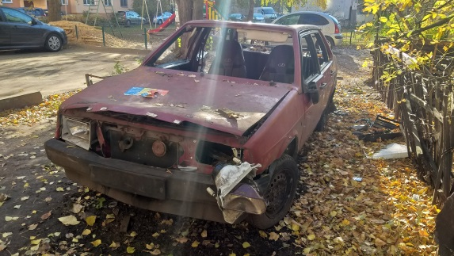 | 